MEMORIAL DESCRITIVO

PARA PREFEITURA MUNICIPAL DE BARRA LONGA - MG

ASSUNTO: Memoriral Descrititivo do Projeto Elétrico – referente o Loteamento Campo Verde.

ENDEREÇO: Ruas:
RUA CASTRO
RUA EDUARDO FERREIRA ARAUJO
RUA FRANCISCO CARNEIRO
RUA RAIMUNDO

Barra Longa-MG, aos 15 de abril de 2024.

ÍNDICE
1 – Objetivos .......................................................................................... 3

2 – Critérios.............................................................................................. 3

3 – Diretriz................................................................................................. 3

4 – Luminárias........................................................................................... 3

4.1 – Modelo da Luminária......................................................................... 4 e 5

4.2 – Caracteristicas.................................................................................... 4 e 5

4.3 – Dimensôes das Luminárais de 100 W.................................................. 6

4.4 – Curva Fotométrica e Características da Lente .................................. 6

5 – Rele Fotoletrico......................................................................................... 6

6 – Reator.......................................................................................................... 6

7 – Braço Curvo para iluminação Pública com Sapata.................................. 7

8 – Postes........................................................................................................... 8

9 – Responsabilidades da Fiscalização............................................................ 8

10 – Generalidade......................................................................................... 8

10.1 – EPI – Equipamento de Proteção Individual.......................................... 9

10.2 – EPC – Equipamento de Proteção Coletiva. ........................................... 9

11 – Conclusão .....................................................................................................9

1 - OBJETIVO:

O presente Memorial Descritivo tem por finalidade descrever o sistema de extensão de rede, com instalação de transformadores – trifásicos e monofásicos e iluminação pública para atendê-los as localidades : Rua Castro, Rua Eduardo Ferreira Araujo, Rua Francisco Carneiro, Rua Operário e Rua Raimundo – no município de Barra Longa – MG.

2 - CRITÉRIOS:

Projetou-se o sistema de iluminação pública obedecendo à Norma Técnica NBR 5101:2012 da Associação Brasileira de Normas Técnicas (ABNT) normas Tecnicas da CEMIG 3.1, 2.2 e 2.9.

DIRETRIZ:

Considerando que os referidos projetos tem por finalidades extensão de RDP – rede de distribuição protegida – monofásica, trifásica, modificação de RDU – rede de distribuição urbana com instalação de transformadores tanto monofásicos como trifásicos. Obedecendo rigorosamente as normativas técnicas da CEMIG ND. 3.1, 2.2 e 2.9.
O projeto em questão também, juntamente com os documentos apresentados, tem por finalidade a elaboração do projeto eletrico com instalação de luminárias de LED de 100 W – braço médio.
Todas as instalações foram projetadas, considerando os documentos técnicos de normas especificações e padronizações técnicas da CEMIG e ABNT.

- – LUMINÁRIA

Todas as novas luminárias a serem instaladas devem ser públicas, LED de 100 W. A referida luminária é da linha de iluminação pública LED “LUMOS EVO”, foi criada para fornecer um equilibrio entre as necessidades das pessoas e da solicitação da prefeitura que as quais são responsáveis pela iluminação dos seus municípios.
As referidas luminárias serão adquiridas de empresa que atende as normativas determinado no certame e em especial a portaria do in metro, sendo uma das mais recente em tecnoligia LED, o driver é fabricado no Brasil com tecnologia de ultima geração e engenharia de ponta para oferecer a melhor qualidade, conforto visual e alta eficiencia energética.
A referida Luminária conta com a solução completa para estradas, praças, ruas, centros urbanos, áreas verdes, ciclovias e locais históricos.

4.1 - MODELO DA LUMINÁRIA

4.2 - CARACTERÍSTICAS TÉCNICAS
POTENCIA NOMINAL | 100W
MODELO COM TOMADA BASE RELE 7 PINOS | ZL-.5957
MODELO COM FOTOCELULA INTEGRADA | ZL-5937
TEMPERATURA DE COR (CCT) (+OU-5%) | 5.000K
FLUXO LUMINOSO EFETIVO (LUMENS) (+OU-10%) | 12.880 IM
EFICÁCIA LUMINOSA(+OU- 10%) | 161 LM/W
FLUXO LUMINOSO DO LED (@TI=25ºC) (+OU-10%) | 16.744 LM
CORRENTE DE ENTRADA (DRIVER) (127V/220V) | 629MA/364MA
TENSÃO DE ALIMENTAÇÃO | BIVOLT 100-250V – 50-60Hz
FATOR DE POTENCIA | >0,98
PROTEÇÃO | SOBRE CORENTE E SOBRETENSÃO (10KV/ 10KA)
DISTORÇÃO HARMONICA DE CORRENTE (ATHD) | < 10%
CLASSE DE EFICIÊNCIA ENERGÉTICA | CLASSE A
CLASSE DE ISOLAÇÃO ELÉTRICA | CLASSE 1
FONTE DE LUZ | LED COB (CHIP ON BOORD)
ÍNDICE DE REPRODUÇÃO DE COR (CR) | 70
VIDA UTIL DO LED | L70 / 66.000 HRS
ÂNGULO DE IRRADIAÇÃO LUMINOSA | 80º X140º (TIPO II, CURTA, LIMITADA).
LENTE | VIDRO BOROSILICATO
COMPONENTES | SISTEMA DE FOTOCÉLULA OU DIMERIZAÇÃO (0-10V)
SISTEMA DE FIXAÇÃO PARA POSTES | 0 DE 48 A 60 MM
ESTRUTURA PRINCIPAL DISSIPADOR | ALUMÍNIO INJETADO
PROTEÇÃO CONTRA IMPACTO | IK 08
GARANTIA | 05 (CINCO) ANOS – CONTRA DEFEITOS DE FÁBRICAS.
GRAU DE PROTEÇÃO | IP 67
TEMPERATURA AMBIENTE DE OPERAÇÃO (Ta) | -30º C a 50º C
PESO DO PRODUTO (aproximado) | 5.460 KG

OBS:
Valores considerando temperatura de superfície do LED à 85°C conforme padrão IES Lm100.
Representa o nível de proteção contra choque elétrico, normatizado pela IEC61140. Tempo para perda de 30% do Luxo luminoso inicial considerando temperatura de superfície do LED a 85°C reportada por procedimento de ensaio IESNA LM 80-08 e limitada por extrapolação matemática conforme IESNA TM 21-11.
Para diferentes configurações de distribuição luminosa Transversal (tipos I, II e III) e Longitudinal (Curta, Média e Longa), consulte o fabricante.
É de suma importância que a região da lente (proteção) sobre o LED não seja coberta, obstruindo a passagem de luz e que tenha uma limpeza periódica, evitando assim um superaquecimento no LED e garantindo vida útil.
Opção de Componentes: Base 7 segmentos - Tomada Fotocélula e Dimerização (0-10V). As opções com a tomada para relé fotoelétrico ou dimerização não disponibiliza a fotocélula embutida.
Para diâmetros diferenciados, consulte o fabricante e solicite informações técnicas de acessórios (as luminárias Modelo LUMOS 80W à 100W possuem duas peças para fixação: uma peça com Ø de 25 à 33mm e outra peça com Ø de 48,3mm).
Imagens deste descritivo meramente ilustrativas | Medidas aproximadas | O fabricante reserva-se o direito de realizar medicações nos produtos deste descritivo em qualquer momento sem aviso prévio

4.3 - DIMENSÕES DAS LUMINÁRIAS DE 100W –

4.4 - CURVA FOTOMÉTRICA E CARACTERÍSTICAS DA LENTE
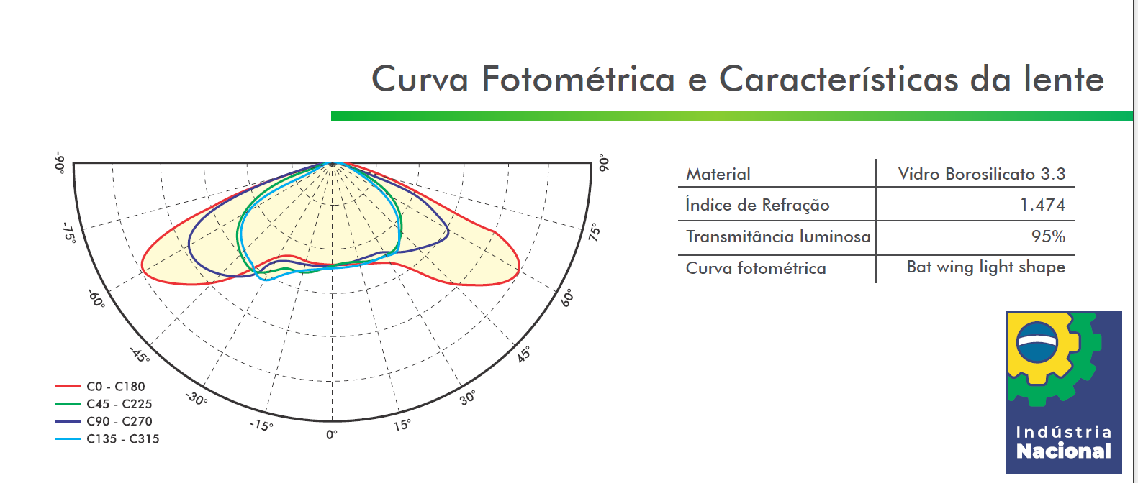
Os valores adotados de Iluminância média mínima e do Fator de uniformidade mínimo sofrerão algumas alterações ao longo do trajeto devido aos deslocamentos de postes que foram feitos em função da existência de bocas de lobo e de redes de distribuição de energia elétrica primária existentes. Considerando que todos os postes foram projetados nas divisas dos lotes, evitando assim, retrabalho e futuras reclamações dos propritários dos lotes no futuro.

- RELE FOTOELÉTRICO –

O relé fotoelétrico é um componente capaz de medir a intensidade de luz de um ambiente e acionar ou não um relé de acordo com essa intensidade. Dessa forma, uma das principais funções do relé é ligar e desligar luzes que devem estar ligadas somente a noite.
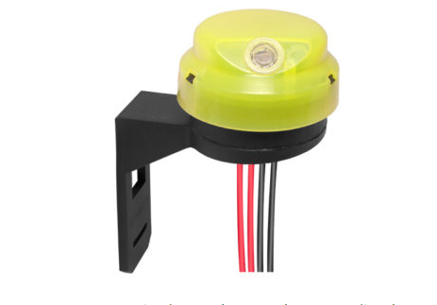
- REATOR –
O reator é elemento fundamental para um projeto de iluminação, o bom resultado, entretanto, é muito mais que beleza e bom gosto, depende de conhecimento técnico e qualidade do produto. Com o Reator de Descarga Ideal, você terá uma correta aplicação, garantindo um melhor desempenho, contribuindo diretamente para a manutenção do fluxo luminoso e vida útil da lâmpada.
Para luminária de LED o reator funciona internamente.
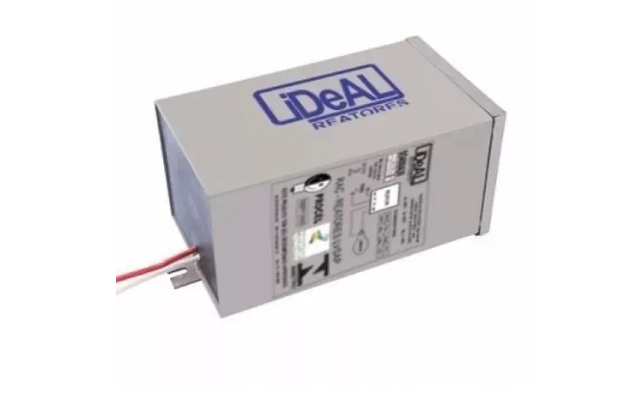

BRAÇO CURVO PARA ILUMINAÇÃO PÚBLICA COM SAPATA
O Braço Curvo para Iluminação é utilizado em conjunto com as luminárias e serve para elevar a fonte de luz a um ponto mais alto, garantindo o total aproveitamento da luminosidade.
É fabricado a partir de tubo de aço carbono mais sapata e com acabamento galvanizado a fogo.
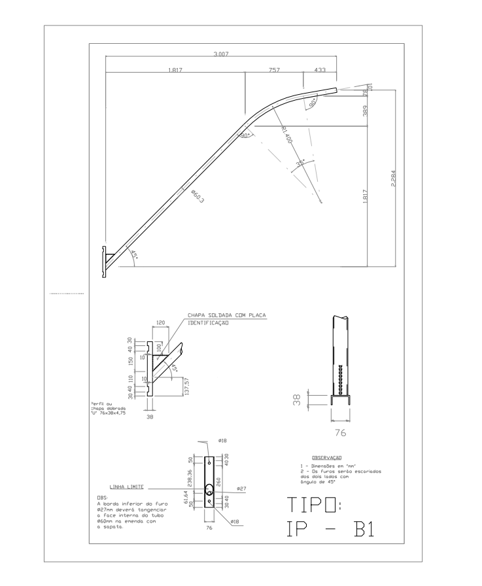

8- POSTES

Os Postes que serão instalados para atendê-los todas as localidades, conforme projetos, são de Concretos Circular SC e DT.

Considerando que todos os postes instalados deverá contê-los, sendo que boa parte dos mesmos redes de média tensão e outra parte somente rede de baixa tensão – todos equipados com estruturas de méida e baixa tensão conforme Normas Técnicas da CEMIG 2.2, 2.9 e 3.1.

Os postes serão implantados no máximo 40 metros, atendendo norma técnica da concessinária CEMIG ND 3.1 – Pag. 6.3 – Item 3. Conforme Projeto Elétrico em anexo.

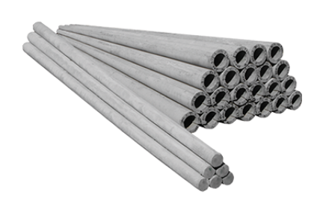

9- RESPONSABILIDADE DA FISCALIZAÇÃO

• Exercer todos os atos necessários à verificação do cumprimento do Contrato, dos projetos e das especificações;
• Sustar qualquer serviço que não esteja sendo executado na conformidade das Normas da ABNT e CEMIG e dos termos do projeto e especificações, ou que atentem contra a segurança;
• Não permitir nenhuma alteração no projeto, sem prévia justificativa técnica por parte da CONTRATADA, cuja autorização ou não, será feita também por escrito através da Fiscalização do poder Executivo ou até mesmo pela equipe técnica da Contratante;
• Decidir os casos omissos nas especificações do projeto;
• Controlar o andamento dos trabalhos em relação aos cronogramas;
• O que também estiver mencionado como de sua competência e responsabilidade, adiante neste Caderno, Edital e Contrato.

10- GENERALIDADES
As obras deverão ser executadas por profissionais devidamente habilitados, abrangendo todos os serviços, desde as instalações iniciais até a limpeza e entrega da obra, com todas as instalações em perfeito e completo funcionamento, em plena obediência as normas técnicas da concessionária de energia local “CEMIG”.

10.1 – EPI - Equipamentos de Proteção Individual. A empresa executora deverá providenciar equipamentos de proteção individual, EPI, necessários e adequados ao desenvolvimento de cada etapa dos serviços, conforme normas na NR-06, NR-10 e NR-18 portaria 3214 do MT, bem como os demais dispositivos de segurança.

10.2 – EPC - Equipamentos de Proteção Coletiva. A empresa executora deverá providenciar além dos equipamentos de proteção coletiva também projeto de segurança para o canteiro em consonância com as normas vigentes no país, específico tanto da empresa quanto da obra planejada.
O profissional credenciado para dirigir os trabalhos por parte da empresa executora deverá dar assistência à obra, fazendo-se presente no local durante todo o período da obra e quando das vistorias e reuniões efetuadas pela Fiscalização.
No caso de erros ou discrepâncias as especificações deverão ser comunicadas ao proprietário e ao projetista da empresa contratada.
A contratada não deve prevalecer-se de qualquer erro involuntário, ou de qualquer omissão eventualmente existente para eximir-se de suas responsabilidades.
A construtora obriga-se a satisfazer a todos os requisitos constantes nos desenhos e nas especificações técnicas do projeto em debate.

11- CONCLUSÃO
Diante do exposto o referido Memorial Descritivo tem como objetivo principal atender à solicitação do município de Barra Longa no tocante da extensão de rede de média e baixa tensão para atende-los diversas localidades no referido município.

Os projetos em anexos, foram projetados com luminária de LED de 100W – com garantia de cinco anos “com defeitos de fábricas” – todas serão instadas em braço médio 2,80 m - conforme citado no item 7.

Os postes foram projetados conforme norma da CEMIG ND 3.1 – Pag 6.3 – item 3 A da referida norma, sendo que todos os postes foram projetados nas divisas dos lotes obedecendo a distância máxima de 40 metros um do outro. Buscando entendê-los todos os moradores com a melhor eficiência no tocante da ligação dos futuros padrões como também em especial a iluminação, deixando o ambiente mais claro e mais seguro para todos os munícipes.

Considerando ainda, para comprovação do referido termo a empresa que irá construir, deverá se comprometer através deste memorial o envio das notas fiscais das luminárias de LED para maior segurança por parte do executivo municipal. Considerando que as demais notas fiscais de todos os materiais que serão agregados nas redes de média e baixa tensão, serão remetidas para a CEMIG, obedecendo as determinações do Manual de Obras PART.

FIM

